Компания «Фасэнергомаш»
Газовые генераторы — наша специализация.
Всё началось в 1995 году с создания российского отделения известной немецкой компании FAS Flüssiggas-Anlagen, производителя оборудования для сжиженных углеводородных газов. Много лет мы поставляли в Россию установки для АЗС на пропане, заправочные колонки для газовых баллонов, испарители, смесители, газгольдеры, насосы, компрессоры, узлы учёта и измерения, фильтры, трубы, трубопроводную арматуру и прочее.
Это помогло нам досконально разобраться в газовом оборудовании и российском рынке, и мы решили создать генератор, адаптированный к нашему климату, инфраструктуре и особенностям эксплуатации. В 2010 году был выпущен первый генератор мощностью 15 кВт с двигателем Kubota.
Сначала мы использовали импортные комплектующие, а через 3 года полностью перешли на российские. С сохранением немецкого качества. Теперь FAS Flüssiggas-Anlagen поставляет наши генераторы в Западную Европу.

Производим
Мы производим газопоршневые электростанции мощностью от 5 до 530 кВт, которые можно собирать в синхронизированные генераторные группы до 2 МВт.
Наши генераторы могут работать и как постоянный (основной) источник электроэнергии, и как резервный (аварийный) 1-й категории для домов, коммерческих, общественных и производственных объектов. Кроме того, они отлично подходят для утилизации промышленных паров и газов.
В 2017 году мы начнем продавать генераторы с воздушным охлаждением на 5 и 8 кВт для аварийного и резервного энергоснабжения частных домов
Главное направление развития на ближайшие три года — промышленные газопоршневые установки и внедрение отраслевых решений.

Делаем
Кроме производства генераторов, мы оказываем полный комплекс услуг от проектирования до монтажа, делаем сложные проекты «под ключ» и внедряем отраслевые решения.
Проект «под ключ» — это полное оборудование объекта: проектирование и разработка технико-экономического обоснования, установка генераторов и смежного оборудования, строительные работы, тестирование и запуск.
Отраслевым решением мы называем специальную разработку с участием генераторов, которая решает проблемы в определённой отрасли. Примеры:
- утилизация попутного нефтяного газа в местах добычи нефти;
- синхронизированные газовые генераторные установки большой мощности для энергоснабжения удалённых посёлков и промышленных предприятий;
- использование шахтного метана в местах добычи угля;
- производство и использованию биогаза из навоза и сельскохозяйственных отходов.

Сотрудничаем
В первую очередь, с дилерами. Мы стараемся продавать нашу продукцию через них. Исключение — большие проекты, в которых требуются проектирование, согласование и конструктивные доработки.
Второе важное направление — партнёрские проекты, иначе, отраслевые решения.
Наконец, мы работаем с профильными институтами. Например, с Тюменским институтом нефти, Институтом линейных газотранспортных объектов (ЛИГАТО) и Институтом Шельфа, — которые используют наши генераторы в своих проектах. Кроме поставки оборудования и конструктивных решений, мы консультируем сотрудников институтов при согласованиях.

Развиваем и обучаем
Так коротко можно описать наше отношение к партнёрам и заказчикам. Казалось бы, это очевидно, но всё же раскроем мысль.
На развитом рынке легче работать. Сильные партнёры создают потрясающе эффективные решения на стыке разных технологий.
На развитом рынке компании не только зарабатывают деньги, но ещё и решают экологические и социальные проблемы. Это честь и ответственность.
Знающий владелец реже обращается за помощью или гарантийным ремонтом. Обученный дилер лучше продаёт. С обученным заказчиком легче вести переговоры и работать. В конце концов, обучая, мы сами лучше понимаем потребности людей и особенности рынка. Все выигрывают.

Преимущества наших генераторов
При создании генераторов мы учитываем мировой опыт и современные технологии.

Адаптированы к российским условиям
Что такое «российские» условия? Прежде всего, это перепады температуры в разное время суток и сезоны. Наша система охлаждения рассчитана на работу в жаркую погоду для южных районов России, а система подогрева двигателя обеспечивает пуск в районах крайнего севера при температуре ниже -40°С.
Про работу при пониженном зимнем давлении природного газа в магистрали и говорить нечего: наши генераторы с этим великолепно справляются, а у конкурентов — далеко не всегда.

Жидкостное охлаждение
Почему это важно? Генератор с жидкостным охлаждением может работать сутками без остановок, потому что жидкость нагревается дольше воздуха, что позволяет использовать генератор в качестве основного источника питания.
Останавливать генератор нужно только для технического обслуживания, но в большинстве случаев это требуется не чаще 1 раза в 2-3 недели.

Система автоматического подогрева
При работе в «резервном» режиме нагревательный элемент в блоке цилиндров поддерживает двигатель генератора в тёплом состоянии, позволяя быстро включаться даже во время морозов. Сами понимаете, насколько это актуально в России.
Вы можете сами запрограммировать режимы и график включения, отменить включение при пустом объекте и даже управлять подогревом дистанционно.
Элемент хорошо прогревает генератор при температуре до -40 °С. Для более суровых морозов мы можем установить более мощный подогрев цилиндров и отдельный подогрев масла в поддоне картера.

Контроллер с функцией дистанционного управления
Контроллер — это отдельный повод для гордости. Он автоматически считывает показатели двигателя — температуру и нагрузку — и при необходимости меняет режим работы для защиты от перегрузок.
Контроллеры поддерживают систему удалённого мониторинга. С его помощью генератором можно управлять через веб-браузер или программу Rainbow Plus, причём с любого устройства. Вы можете запустить его, изменить или запрограммировать режим, записать и сохранить настройки, которые потом можно загрузить в генератор.
С помощью контроллера генератор может рассылать SMS о включении или неполадках в сети, а при установке стандартного модема ещё и телефонные вызовы-сигналы, предупреждающие о сбое в работе или отключении.

Быстрое включение
Специальное устройство, щит АВР, помогает настроить включение в определённое время и автоматически включает генератор при пропадании основной сети.
Время реакции на отключение сети — от 10 секунд. Это очень быстро.

Шумо- и термозащитный корпус
Все генераторы ФАС снабжаются кожухами с шумозащитой, что позволяет устанавливать их около жилых объектов и в черте города. Шумность генераторов 8-10 кВт составляет не более 62 Дб, а генераторов 28-32 кВт — около 70 Дб, то есть как у обычной стиральной машинки.
Кроме того, в корпусе установлены термозащита и вентиляция, поэтому он безопасен для людей и домашних животных.
Отдельно стоит сказать про новый корпус «Турбо». Он сконструирован из прочного, углепластика с высоким классом защиты IP 23, что обеспечивает стабильную, бесперебойную работу в любых погодных условиях. Никакой коррозии, пониженный уровень шума, нет вибрации. А ещё он красивый, и его, можно покрасить в любой цвет.

Синхронизация
Нагрузка на генераторы часто неравномерна в течение суток. Если у вас есть одна станция большой мощности, то значительную часть времени — например, ночью, — она вынуждена работать с малой загрузкой. При этом расходуется драгоценный моторесурс, быстрее изнашивается двигатель, неоптимальный расход топлива.
Синхронизация газовых генераторных установок решает эти проблемы. При снижении нагрузки часть генераторов останавливаются, а другие работают близко к оптимальной нагрузке. Это существенно увеличивает моторесурс и срок службы.

Первый пример. К нам обратился заказчик с запросом на мощность 25-30 кВт в выходные дни и 8-12 в будние. Объект не подключён к основной сети, поэтому газовый генератор должен был стать основным источником энергии.
Мы поставили две синхронизированные газовые генераторные установки по 15 кВт, работающих следующим образом:
- Постоянно работает только один генератор. Как только нагрузка поднимается выше 75% его мощности, второй генератор автоматически подключается.
- Вместе генераторы дают мощность до 30 кВт. Нагрузка между ними распределяется равномерно.
- Если нагрузка падает ниже 40% от максимальной на каждом генераторе, один автоматически отключается, а второй продолжает работать.
Второй пример. Заказчику нужно было обеспечить электроснабжение производства с дневной нагрузкой от 200 кВт и снижением ночью до 40 кВт. В данном случае нельзя использовать одну электростанцию из-за серьёзных колебаний мощности и слишком низкой нагрузки ночью.
Мы предложили поставить десять синхронизированных газовых генераторов по 21 кВт. В такой системе днём работают все десять генераторов, а ночью — только два.
Подобные системы до 10 генераторов можно установить в один шумопоглощающий контейнер и получить один энергетический блок.
Ещё важно, что при синхронизации вам не нужно полностью обесточивать объект для обслуживания генераторов: достаточно отключить один, который требует внимания.

Богатая комплектация
Все наши генераторы выпускаются в шумо- и теплозащитном корпусе, блоком автоматического ввода резерва, автоматическим подогревом двигателя и подзарядкой аккумулятора.
При необходимости мы можем поставить контроллеры дистанционного управления, специальные контейнеры, когенерационные установки, системы синхронизации для параллельной работы генераторов друг с другом, сетью и другими источниками.

Отличное соотношение цена/качество
Когда мы задумались, как получить преимущество перед западными конкурентами — Generac и SDMO, например, — мы приняли простое, пусть и рискованное решение: соединили свои технологические разработки с российскими двигателями.
Поначалу это вызывало сомнения: далеко не все верят в «российское» качество. Но потом заказчики поняли: соотношение цена-качество по сравнению с зарубежными аналогами у нас в разы лучше.
Это касается не только стоимости оборудования, но и ремонта с обслуживанием. Знакомые многим механикам российские двигатели и местные запчасти делают обслуживание и дешёвым, и быстрым. Например, капремонт двигателя ЯМЗ на 150 кВт после выработки ресурса или серьёзной поломки стоит 100-150 тысяч рублей. Капремонт любого иностранного генератора обойдётся сильно дороже — порядка 500 тысяч.

Экономичные
Наши газопоршневые станции дают КПД около 30%, а с когенерационными установками — дополнительные 40%, что ставит нас на один уровень с ведущими западными генераторами при гораздо меньшей цене.
Например, стоимость выработки 1 кВт*часа у нашего генератора на природном газе составляет ~2,3 рубля, то есть в разы меньше, чем у дизельного (~11 рублей). Там, где нет централизованного газоснабжения, можно использовать сжатый метан в баллонах или СУГ (сжиженный углеводородный газ), который даёт, пусть не такую впечатляющую, но всё же существенную экономию.
На испытаниях в рамках программы «Газпрома» по развитию рынка газомоторного топлива мы узнали, что наши станции на пропан-бутане в 1,5 раза экономичнее бензиновых генераторов: 10-11 рублей против 15 за 1 кВт*час электроэнергии. Особенно выгодно совмещать генератор с газовым отопительным котлом: в этом случае и генератор, и система отопления работают от одного газгольдера.

Быстрый ремонт и обслуживание
Двигатели ВАЗ, ЯМЗ и ММЗ выпускаются огромными сериями, их все знают. Найти специалиста, который сможет быстро и дёшево отремонтировать такой двигатель, довольно легко.
Запчастей для этих двигателей много, и они всегда в наличии. Ждать импортные детали месяцами? Это точно не про нас.
Ещё важный момент — удобство и безопасность обслуживания. Многим знакома ситуация, когда для замены или проверки детали нужно разобрать половину устройства или залезть куда-нибудь. Чтобы такого не было, мы сделали легко доступными все части генератора, которые нужно регулярно осматривать.

Для любых объектов и целей
Генераторы ФАС могут работать в любом режиме — и как постоянный, и как резервный/аварийный источник в домах, коммерческих и общественных объектах, производственных комплексах.
Кроме того, наши генераторы отлично подходят для утилизации промышленных газов и паров.

Работают на любом газе
Можно без преувеличения сказать, что наши генераторы работают практически на любом газе: природном, пропан-бутане, попутном, свалочном, пиролизном, биогазе, в конце концов.

Экологичные
Выхлопные газы наших генераторов при работе на природном газе соответствуют требованиям Евро-5. Это означает минимальный выброс угарного газа (СО), оксидов азота (NOx) и несгоревших углеводородов, вредных для растений. Это очень важно для жилых объектов, публичных заведений, баз отдыха и вообще любых объектов в черте города.
Помимо снижения выхлопов, мы разработали генераторы, использующие газы, выбрасываемые в атмосферу: попутный, биогаз, свалочный и пиролизный раз, промышленные газы и пары.
Ещё один несомненно важный момент: по сравнению с дизельными генераторами — никакого неприятного запаха.

Безопасные
Во-первых, наше оборудование соответствует требованиям европейской безопасности и имеет сертификаты ГОСТ, Таможенного Союза и европейский CE. Производство и НИОКР сертифицированы по стандартам ISO 9001.
Во-вторых, корпус всех моделей имеет класс защиты IP 22-23. Это значит, что генератор надёжно защищён от влаги, снега, пыли, прямых солнечных лучей и, что очень важно, проникновения пальцами.
Наконец, возможно, самое важное: наши генераторы автоматически отключаются в случае утечки или отсутствия газа, а также перегрузок.

Когенерационная установка для генераторов
Когенерационная установка — это решение, позволяющее использовать тепло от работы генератора, которое иначе просто выбрасывается в воздух.
Установка представляет собой систему из трёх теплообменных модулей. Первый модуль собирает тепло выхлопных газов генератора и отдаёт его воде внутреннего контура когенерационной установки. Во втором модуле избыточное тепло отдаёт горячая вода системы охлаждения двигателя генератора. Третий модуль собирает всё полученное тепло и отдаёт его на внешний нагревательный контур; это нужно, чтобы избежать возможного перегрева системы.
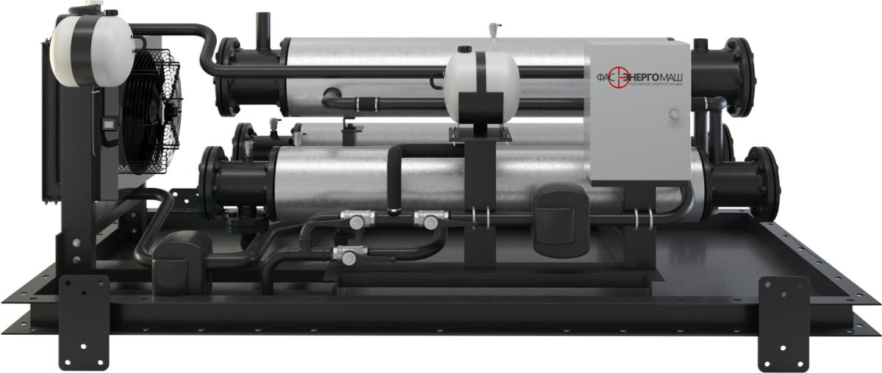
Тепловой модуль Фасэнергомаш
Использование когенерационной установки позволяет значительно увеличить суммарный КПД генератора. Газовые генераторы при выработке только электроэнергии имеют КПД около 30%, причём применение дорогих импортных двигателей повышает его на считанные проценты. Тепло же теряется с выхлопными газами и через радиатор. Когенерационная установка добавляет к КПД генератора ещё 36-40% КПД в виде горячей воды.
На выходе вы получаете воду с температурой 80-85 °С, которую можно использовать для отопления, горячего водоснабжения, промышленного использования и даже для тригенерации. При этом отвод тепла не влияет на работу самого генератора, поскольку когенерационная установка имеет замкнутый контур водяного охлаждения и дополнительный радиатор с вентилятором.
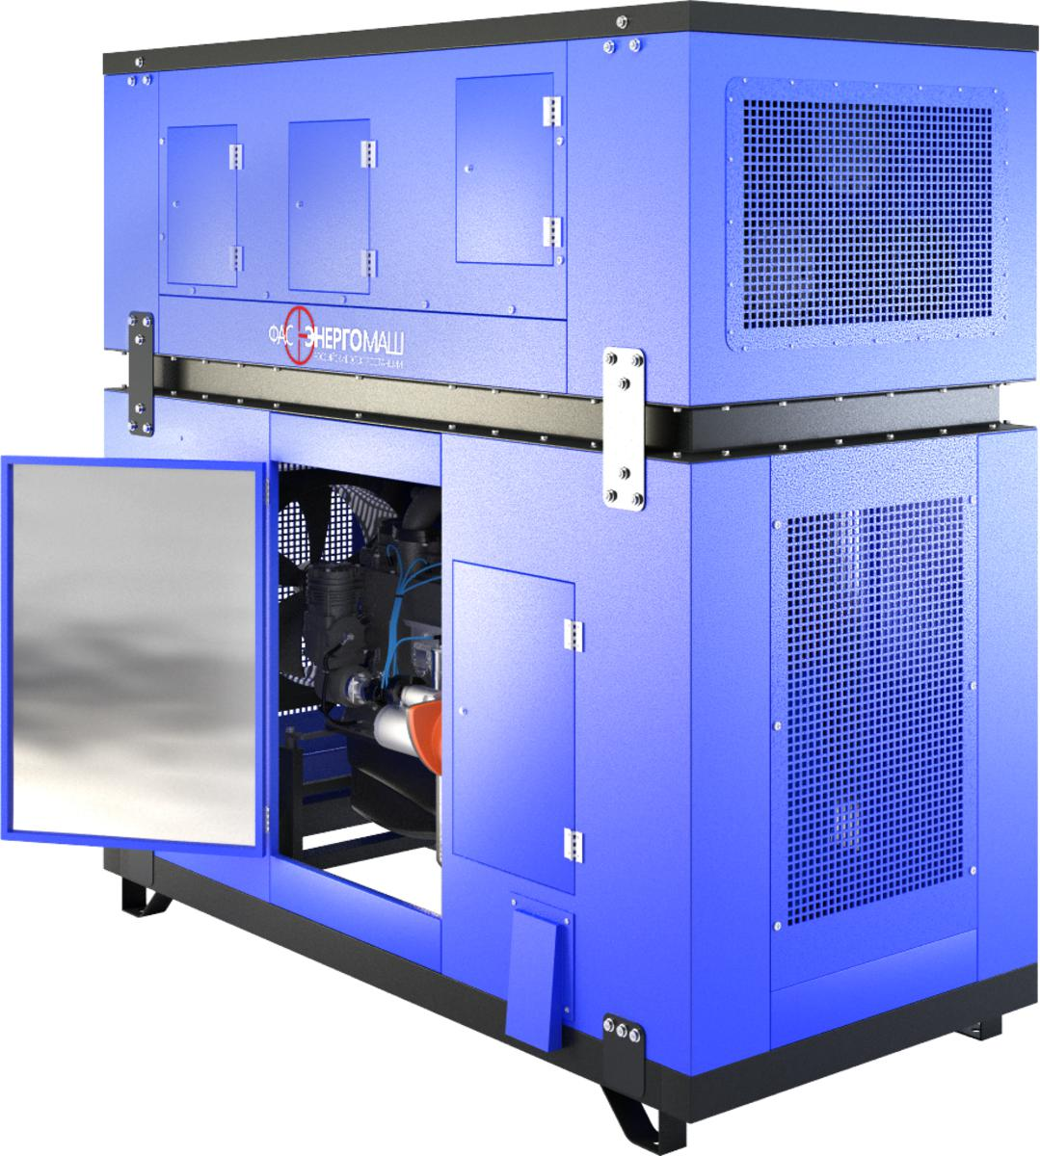
Газовая когенерационная установка Фасэнергомаш
При выключении отвода тепла температура жидкости растёт, и это приводит к открытию теплового реостата и запуску охлаждения в радиаторе. Таким образом когенерационная установка может работать, только когда она нужна, и будет дополнительно охлаждать генератор, когда тепло не требуется.
Когенерационные установки для генераторов от 40 кВт мы можем произвести достаточно быстро: есть опыт и готовые технические решения. Для генератора меньшей мощности потребуется проектирование и доработка.
Наши когенерационные установки применяются на объектах Газпрома в России и Европе.

